AutoCad-ში სამუშაო დაფის ფერის ცვლილება
მაუსის მარჯვენა ღილაკი, Options...→ Display→Colors...-→Color
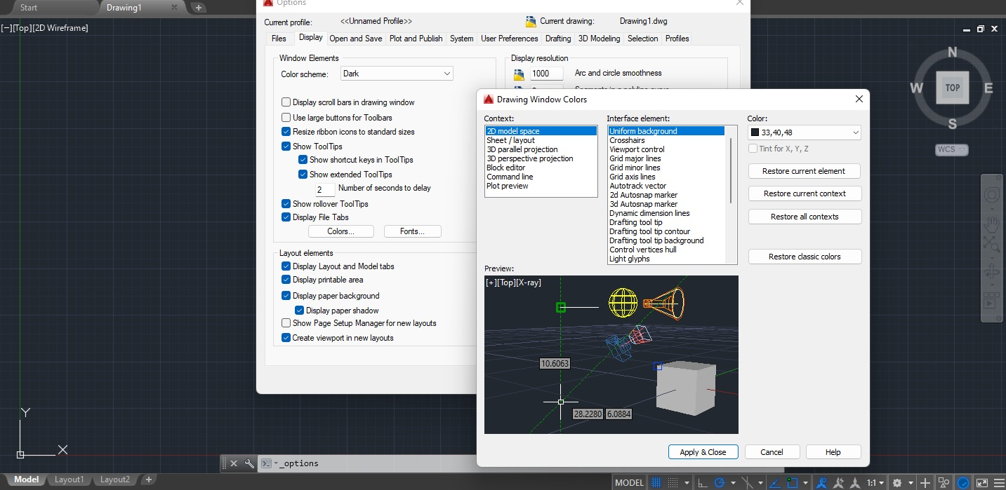
ავირჩიოთ Home-→ Line, გავატაროთ ხაზი, დავაფიქსიროთ მაუსით და კლავიატურის Esc ღილაკით შევაჩეროთ, ხაზის გავლების პროცედურა.
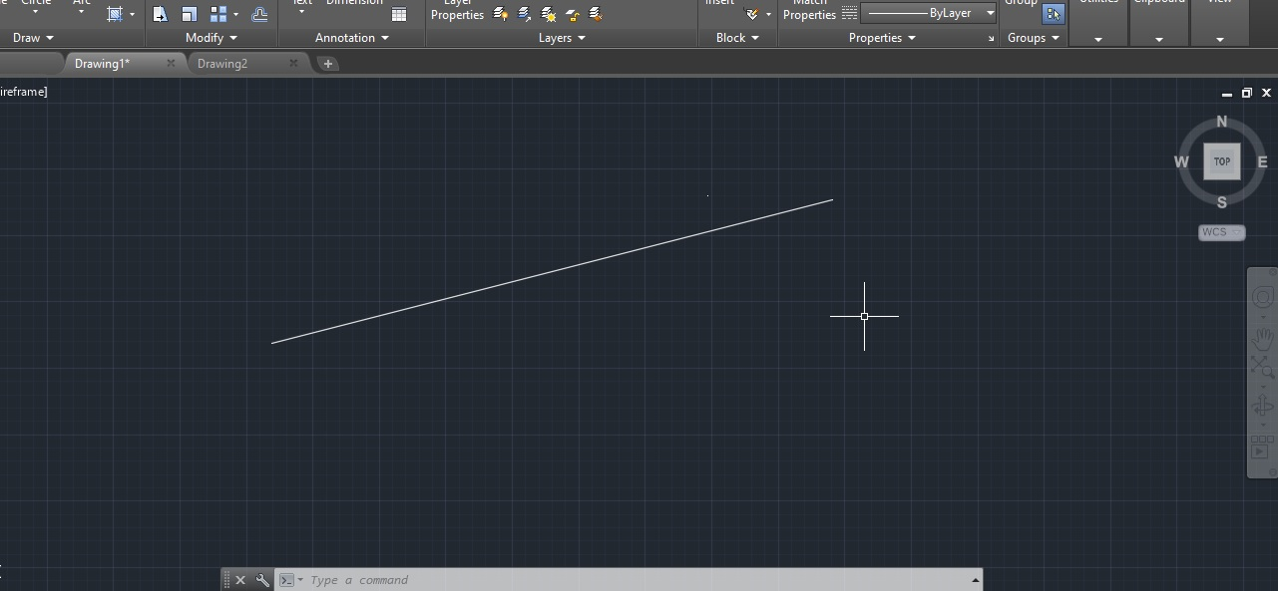
Commands
ბრძანებების პანელი
ბრძანება LINE
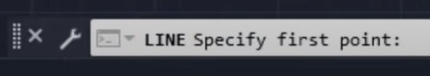

ბრძანების დასახელების აკრეფით კლავიატურაზე, ამუშავდება მითითებული Command და აისახება სახაზავ ჯვართან:
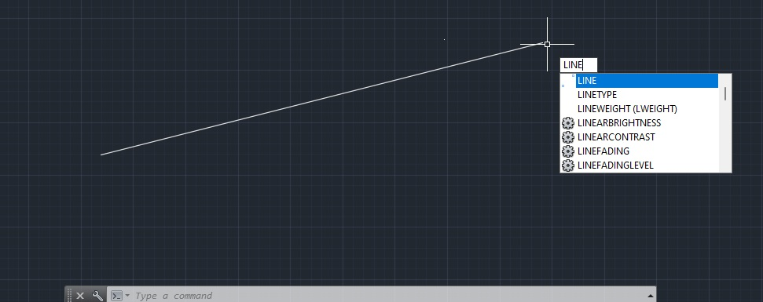
ბრძანებად მივუთითოთ CIRCLE, შესაბამისად შეგვეძლება დავხაზოთ წრე:
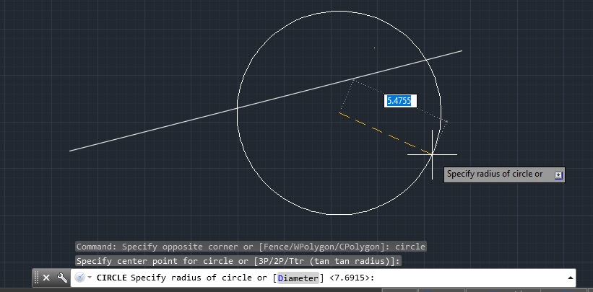
შემოკლებულად წრე(Circle) ბრძანების აღმნიშვნელია C და ხაზი(LINE) ბრძნაბის L
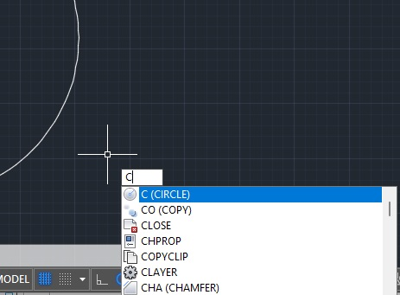

ეკრანის Zoom
გადიდება შემცირება ხდება, მაუსის რგოლის ტრიალით

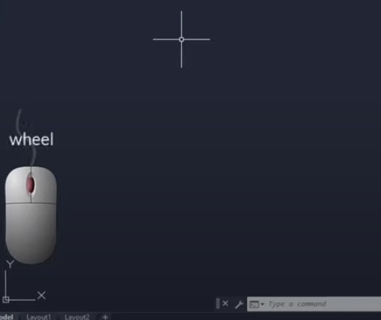

მაუსის მარცხენა ღილაკზე დაჭერის მეშვეობით, შესაძლებელია დაფაზე ობიექტის დაფიქსირება

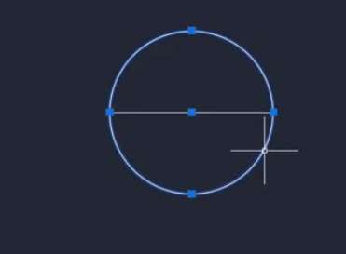

მაუსის მარცხენა ღილაკზე ერთხელ დაწკაპუნებით და კურსორის მარჯვნივ გამოძრავებით, იქმნება ლურჯი ფერის კვადრატი, რომლის შიგთავსშიც მთლიანად უნდა მოვაქციოთ მოსანიშნი ობიექტი
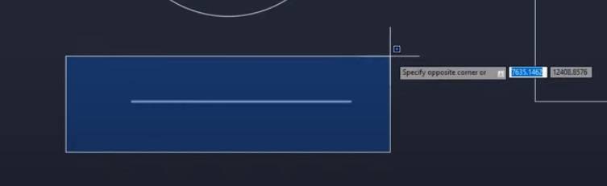
მაუსის მარჯვენა ღილაკზე ერთხელ დაწკაპუნებით და კურსორის მარცხნივ გადაადგილებით, იქმნება მწვანე ფერის კვადრატი, რომლის ნაწილიც უნდა შეეხოს მოსანიშნ ობიექტს, რომ მოინიშნოს იგი:
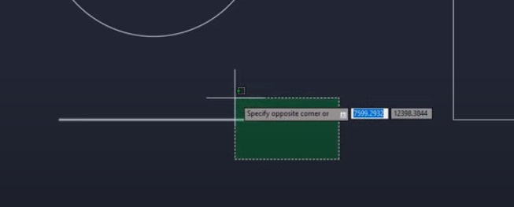
მაუსის მარჯვენა ღილაკი ხსნის პარამეტრების ღილაკს:
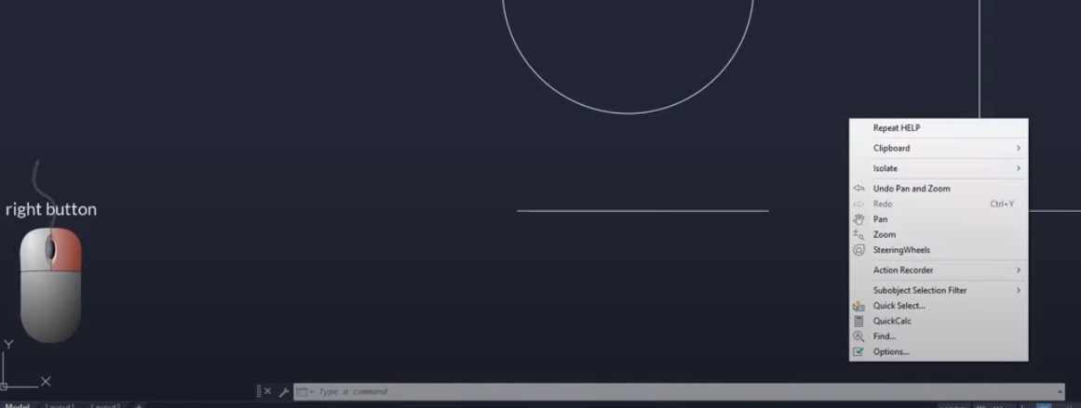
როდესაც ობიექტი გვაქვს მონიშნული და მაუსის მარჯვენა ღილაკზე დავაჭერთ, ავირჩიოთ properties და გაიხსნება Line ფანჯარა
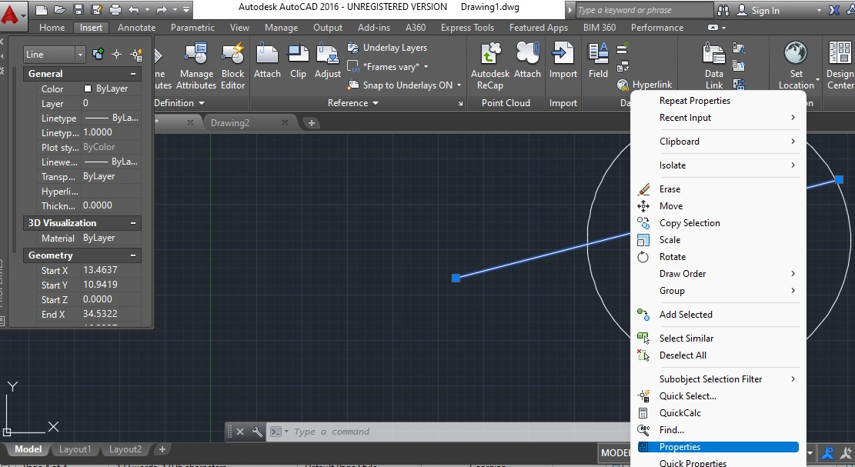

მაუსის მარჯვენა ღილაკით მოვნიშნოთ ობიექტი(Line, ხაზი) და ავირჩიოთ Quick Properties, გამოვა Line-ის ძირითადი პარამეტრების ფანჯარა.
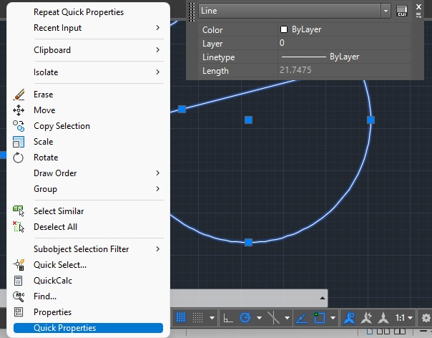

Quick Properties წრისთვის:

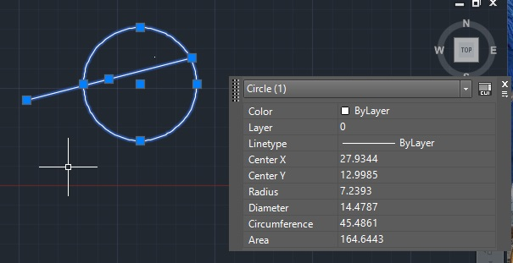

ხაზისთვის ჩვენს მიერ შერჩეული ზომების მითითება
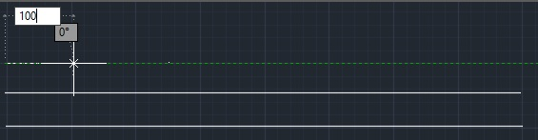

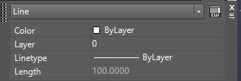

საკორდინატო სიბრტყე
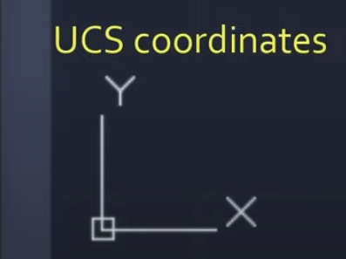

კლავიშ TAB-ის მეშვეობით, ზომის დაფიქსირება და შემდეგ მიმართულების შერჩევა

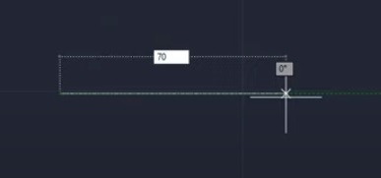

Polyline

განსხვავება Polyline-სა და Line-ს შორის არის ის, რომ Polyline-ს გვერდები ჯაჭვურად ურთიერთდაკავშირებულია, ხოლო Line-ისგან შექმნილი გვერდები, ერთმანეთისგან დამოუკიდებელი ობიექტებია:
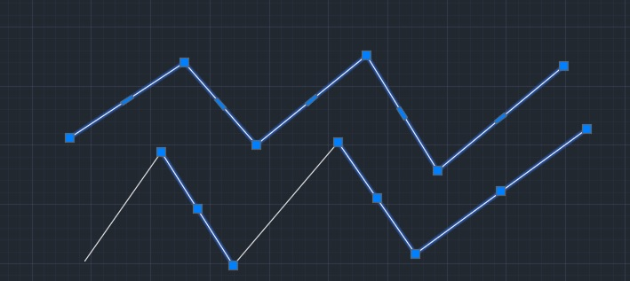
Rectangle (მართკუთხედი)

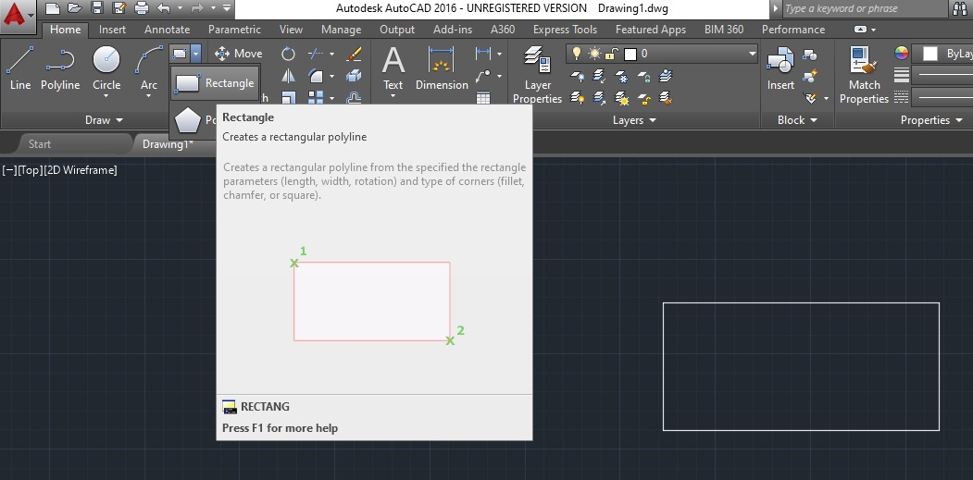

Move(გადატანა)

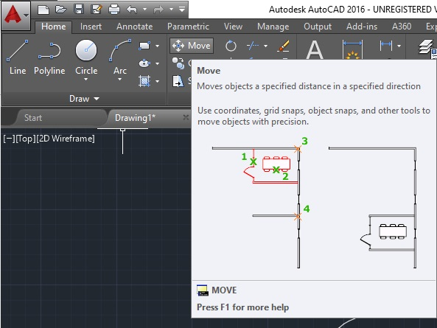

ხელსაწყო Move-ს არჩევის შემდეგ, მოვნიშნოთ ობიექტი, რომლის გადაადგილებასაც ვაპირებთ, დავაჭიროთ Enter-ს, დავაწკაპუნოთ წრის ცენტრში და გავმოძრავოთ მაუსი:

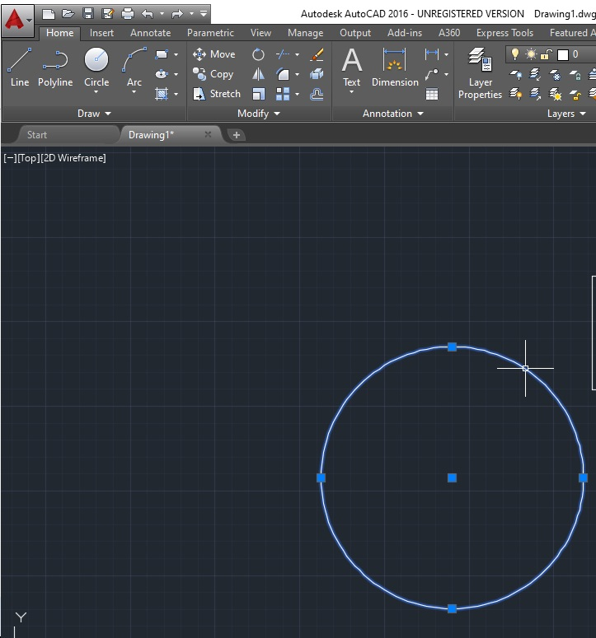

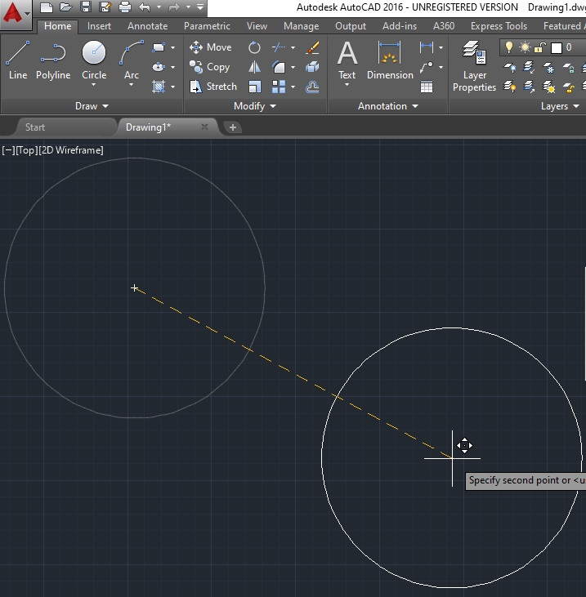

ერთდროულად ორი სხეულის გადაადგილება
ხელსაწყოთა პანელზე ავირჩიოთ Move, მოვნიშნოთ სასურველი ობიექტები, დავაჭიროთ Enter-ს და ერთერთ ობიექტზე დაწკაპუნების შემდეგ გადაადგილდებიან ნახაზები:
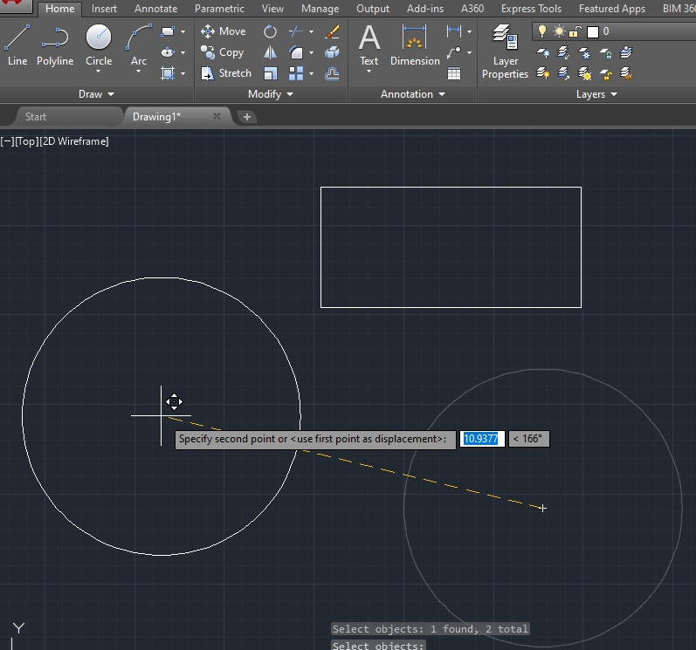
Copy Command
არსებული ობიექტის, ასლის შექმნა მითითებულ მდებარეობაზე, ვიყენებთ ხელსაწყოთა პანელიდან Copy ბრძანებას, ვნიშნავთ ფიგურას, ვაჭერთ Enter-ს, მაუსით ვნიშნავთ სასურველ ფიგურას და ვანიჭებთ მდებარეობას:

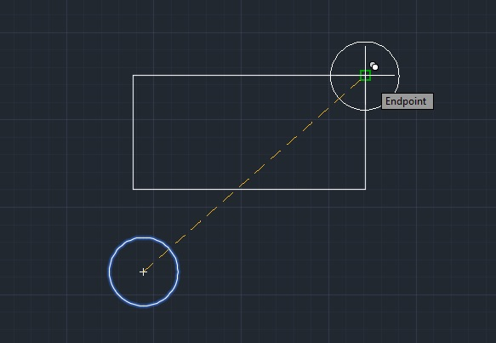

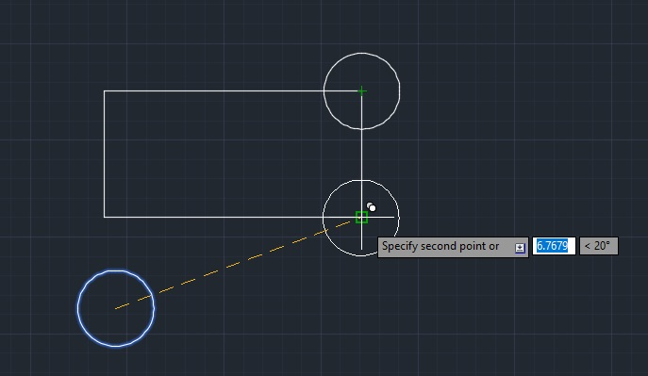

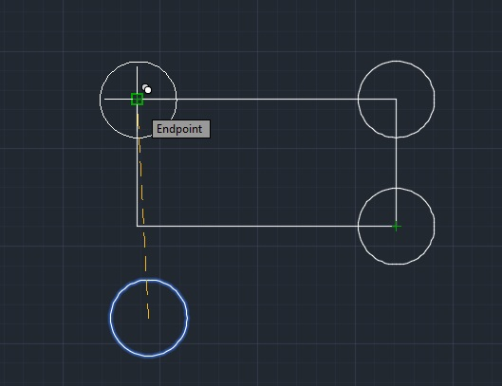

ბრძანების მოქმედება, რომ გათიშოთ, დააჭირეთ Esc კლავიშს.
Rotate(ბრუნვა)
ხელსაწყოთა პანელიდან ავირჩიოთ, rotate და მოვნიშნოთ სასურველი ფიგურა, დავაჭიროთ Enter-ს, მივიტანოთ იმ წერტილში, რომელი წერიტილის გარშემოც გვინდა, რომ სხეულმა ბრუნვა დაიწყოს, დავაწკაპუნოთ და შეუცვალოთ მდებარეობა.
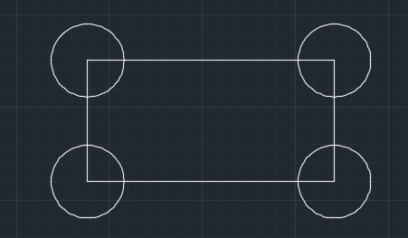

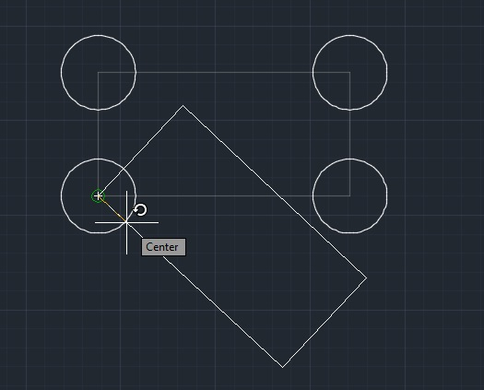

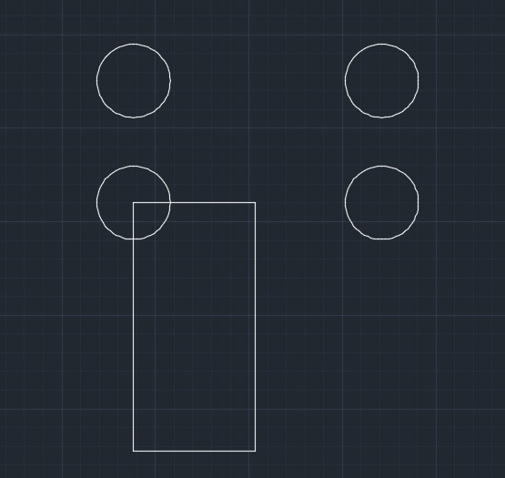

სარკის ეფექტი
ხელსაწყოთა პანელზე mirror ავირჩიოთ, მოვახდინოთ ქვემოთ მოცემული გამოსახულების სარკის ეფექტის მიხედვით მიღება:
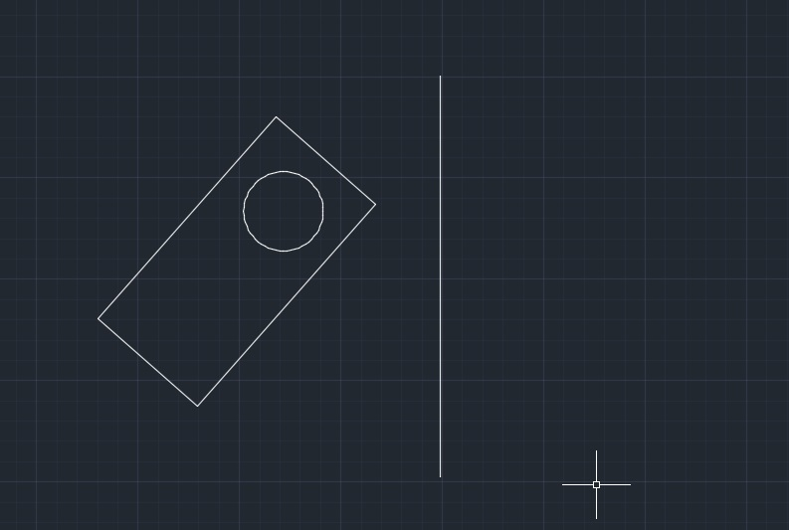

ავირჩიოთ Mirror ბრძანება, მოვნიშონოთ მართხუთხედი და წრე, დავაჭიროთ Enter-ს და შემდეგ, ვერტიკალურ ხაზზე დამოვაყოლოთ ჯვარი:

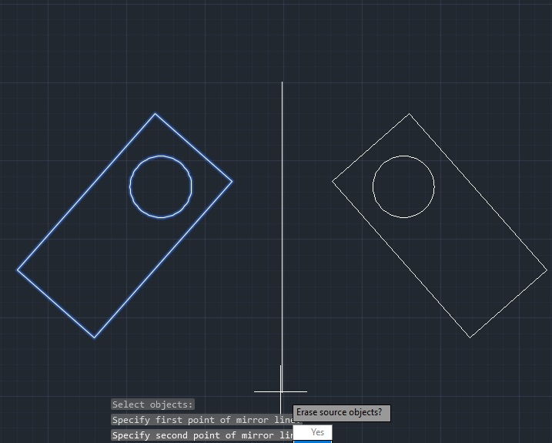

შევქმნათ სარკის ეფექტი, გამყოფი ხაზის გარეშე:

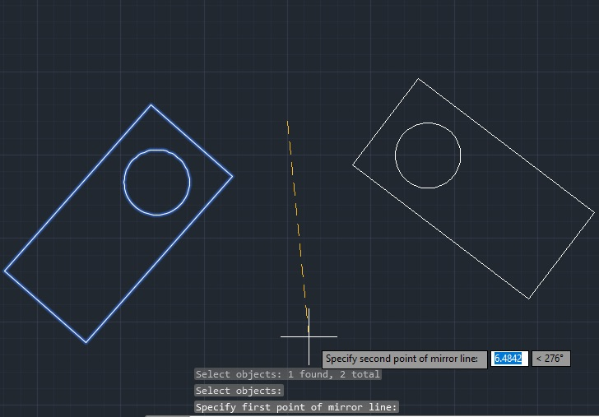

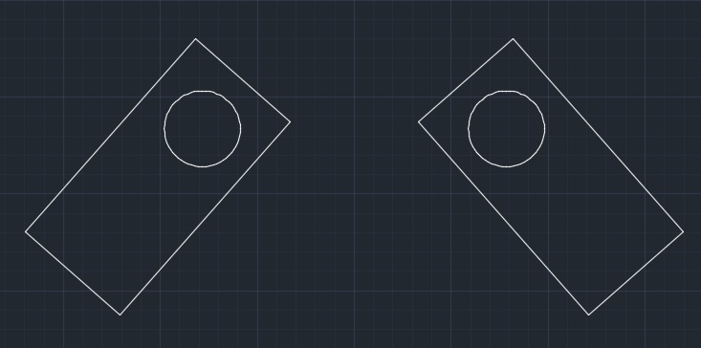

Fillet (შევსებული)

ავირჩიოთ Fillet ბრძანება და ბრძანებების ველში, დავაჭიროთ Radius, მივუთითოთ 2 და მოვნიშნოთ გვერდები, რომელთა კუთხის მომრგვალებაც გვინდა.
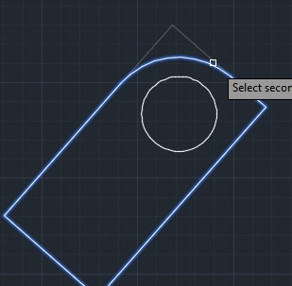

გამოვიყენოთ Trim(მჭრელი) ბრძანება

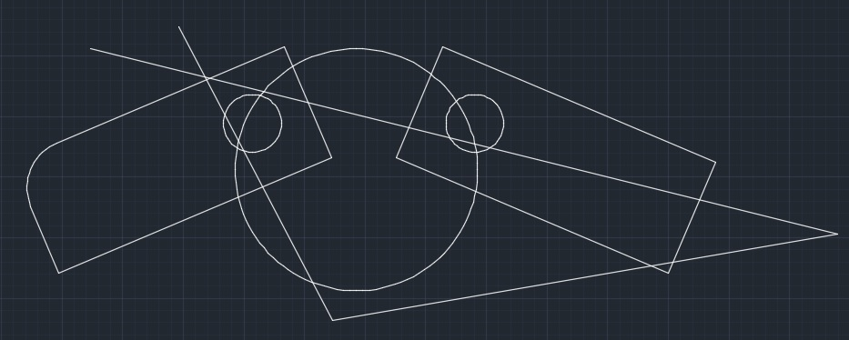
ხელსაწყოთა პანელიდან ავირჩიოთ Trim ბრძანება და დავაჭიროთ კლავიატურაზე Enter-ს და მივუთითოთ ადგილი, რომლის ჩამოჭრაც გვინდა:

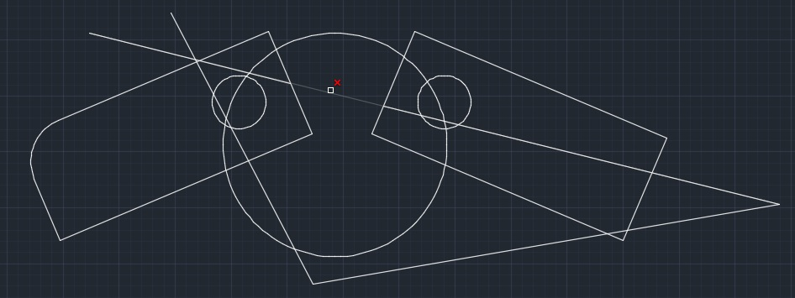

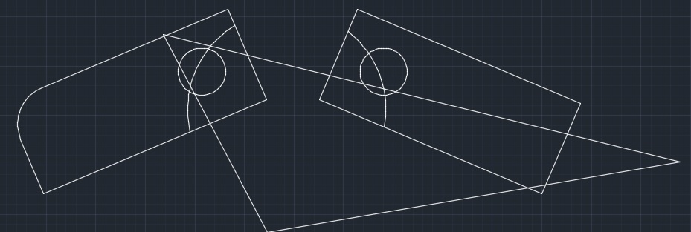

Offset Command
Trim-ით მოვამრგვალოთ ოთხუთხედის კუთხები, ყოველჯერზე, მაუსით, რომ არ ვაწკაპუნოთ trim-ს, წინა ბრძანების აღდგენა მოვახდინოთ Enter-ის გამოყენებით.

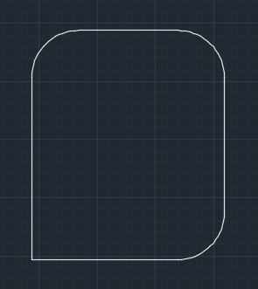

ავირჩიოთ ბრძანება offset, დავაჭიროთ კლავიატურაზე Enter-ს და მაუსი, შევწიოთ ფიგურის შიგთავსში.

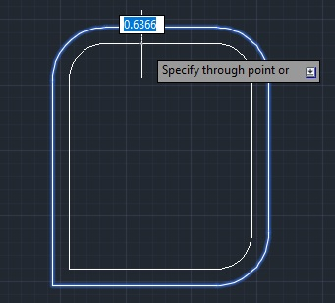

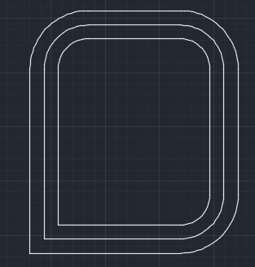

გავთიშოთ midpoint

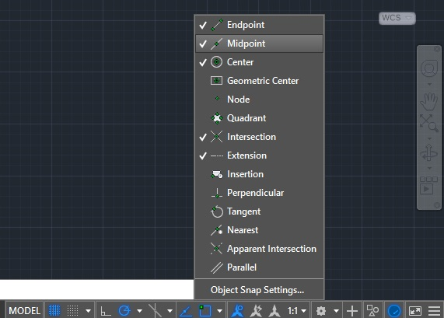

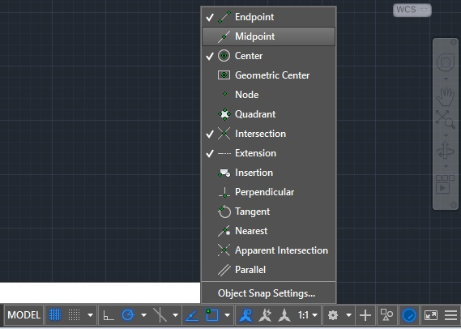

აღარ ინიშნება შუა წერტილი

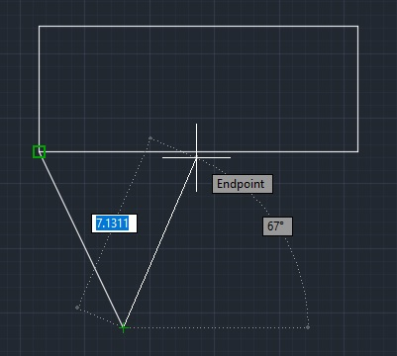

რომც დავაწკაპუნოთ სავარაუდო შუა წერტილზე, მივიღებთ ასეთ შედეგს:
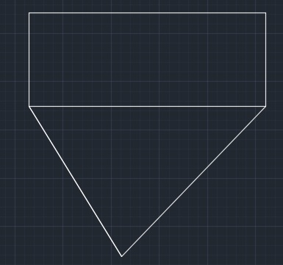

ისევ ჩავრთოთ Midpoint
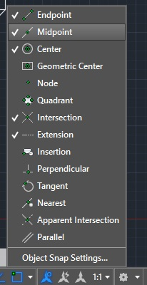

ამის შემდეგ აისახება შუა წერტილი

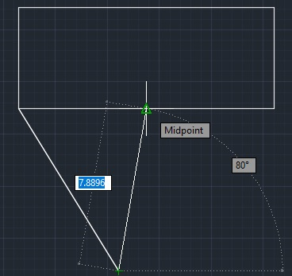

დავხაზოთ შემდეგი გამოსახულება
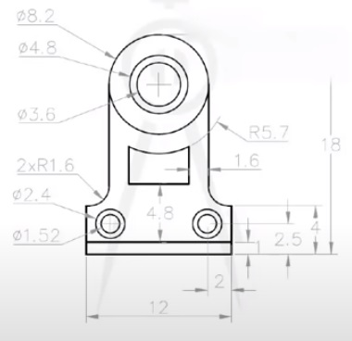

ნახაზის შექმნა დავიწყოთ, ხაზის გამოყენებით, შემდეგ წრის დახაზვით

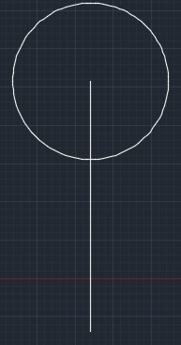

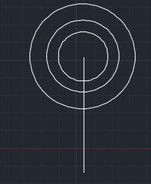

ვერტიკალური ხაზის გასამმაგება offset ბრძანებით მოვახდინეთ...

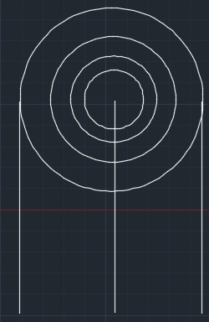

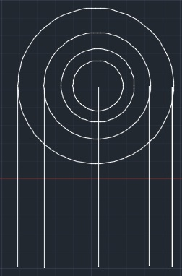

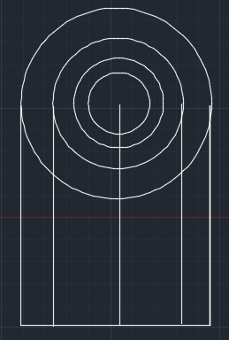

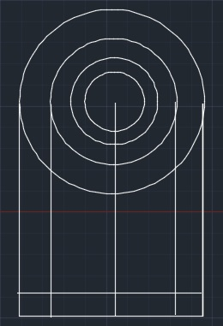

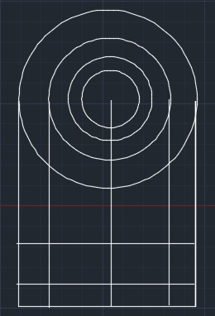

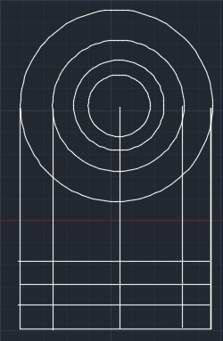

კლავიატურიდან Delete-თ წავშალეთ ცენტრალური ხაზი
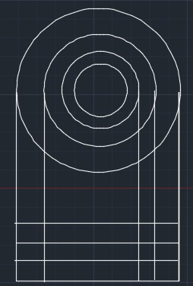

Trim ბრძანებით წავშალეთ, ზედმეტი ხაზები და Fillet ბრძანების მეშვეობით, მოვამრგვალოთ ხაზები:
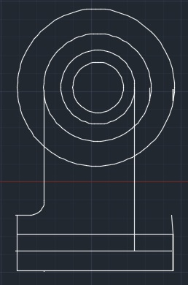

დავამატოთ ხაზი, ცარიელად დარჩენილ ადგილს:

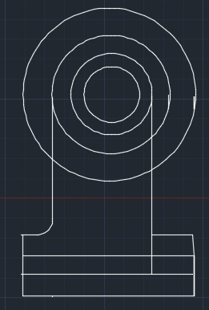

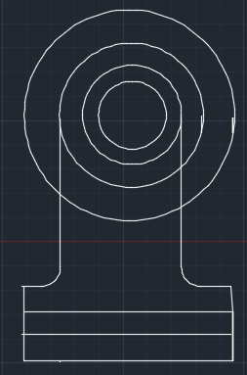

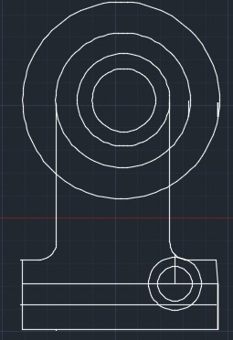

მოვაშოროთ ზედმეტი ხაზები წრეებს Trim Command-ის მეშვეობით:
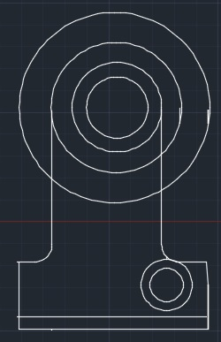

გამოვიყენოთ ბრძანება Mirror

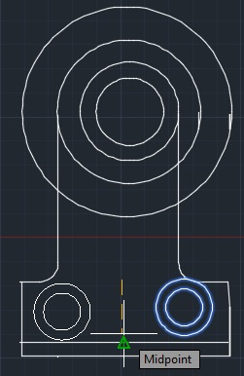

Trim-ით მოვაშოროთ სხვა ზედმეტი ნაწილები

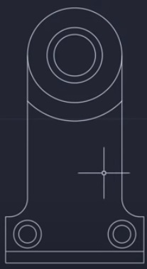

Mirror ბრძანებით დავამატოთ ხაზები:

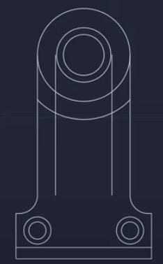

დავამტოთ ხაზი:

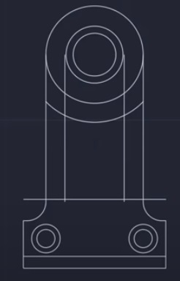

Trim-ით მოვაშოროთ ზედმეტი ნაწილები:

